***I skyrius. Spindulių optika***

*Spindulių optikos postulatai. Ferma principas. Snelijaus dėsnis. Šviesos atspindžio ir lūžio dėsniai. Paprasti optiniai elementai: veidrodžiai, lęšiai, prizmės. Optiniai stiklai, jų savybės, interferenciniai veidrodžiai). Visiškasis vidaus atspindys. Šviesolaidžiai. Gradientinė optika. Spindulių ABCD matricos.*

Spindulių optikos sąvokos susiformavo dar senovės Egipte ir Graikijoje (neatsiliko nuo jų ir tyrėjai Senovės Kinijoje ir Senovės Actekai) nagrinėjant paprasčiausius optinius reiškinius, tokius kaip šviesos atspindys, lūžis, šviesos sklidimas ties jūrų, dykumų paviršiais, (*miražai*). Dar Sokratas nemažai žinojo ir suprato kaip galima panaudoti optinius įrenginius. Mirus Hieronui, antrojo Pūnų karo metu Archimedas puikiai suorganizavo gimtųjų Sirakūzų gynybą, kai juos 212 m. pr. m. e. apsiautė konsulo Marcelo vadovaujami romėnai. Archimedas kūrė katapultas, kitokias mašinas savo miesto gynybai, naudojo veidrodžius padeginėti priešo laivams. Štai kaip apie Archimedą rašė istorikas Polibijas: “Štai ir dabar, turėdami tokias galingas sausumos ir jūros pajėgas, romėnai būtų galėję greitai užimti miestą, jei kas nors iš sirakūziečių gretų būtų pašalinęs vieną senį. Tačiau kai šis senis dar tebebuvo tarp sirakūziečių, romėnai nedrįso pulti miesto arba nors panaudoti tokius puolimo būdus, kurių Archimedas nepajėgtų atmušti.”

Panašiai tuo pat metu, kitas Egipto šalies genijus Eratostenas gimęs 276m. pr. Kr. šiaurės Afrikoje, darydamas prielaidą, kad Žemė yra rutulys, bei naudodamasis paprastais samprotavimais apskaičiavo Žemės perimetrą. Dar nebuvo Beruni (Persija), Magelano, Amerigo Vespuchi, kitų apiplaukusių aplink Žemę avantiuristų ir tyrėjų, nebuvo Jean-Felix Picard‘o (XVI amž.). Eratostenas naudodamasis Saulės stebėjimais ir sąvoka, kad Žemė yra rutulys atliko įspūdingus ir fantastiškai tikslius Žemės perimetro matavimus. Jis dar ~200 metais pr. Kr. nustatė, kad Žemės perimetras yra 40 000 km! Šiandien toks matavimas yra prienamas kiekvinam kuris kiek žino geometriją ir trigonometriją. Eratosteną vedė tokie samprotavimai: vidurdienį Saulė buvo viršūnėje ties Siono (dabar Asuano) miestu. Saulės spinduliai krito statmenai žemyn: kad tuo įsitikinti Eratostenas buvo iškąsęs šulinį: apšviestas buvo tik šulinio dugnas (Saulės spindulių kritimo kampas ~ 0o). Tuo pačiu metu Aleksandrijoje buvo pastatytas stulpas; Saulės spinduliavimo šešėlis nuo jo krito 7,2 laipsnių kampu vertikaliai krypčiai. Atstumas tarp šių miestų yra 5000 stadijų (~800km). Perimetro dydis 360o kampu atitinka – x, atstumas tarp dbiejų matavimo taškų – s, kampas tarp matavimo taškų - ϕ. Taip jis apskaiciavo Žemės perimetrą 360o/7.2o * 800 km ≈ 40000 km.

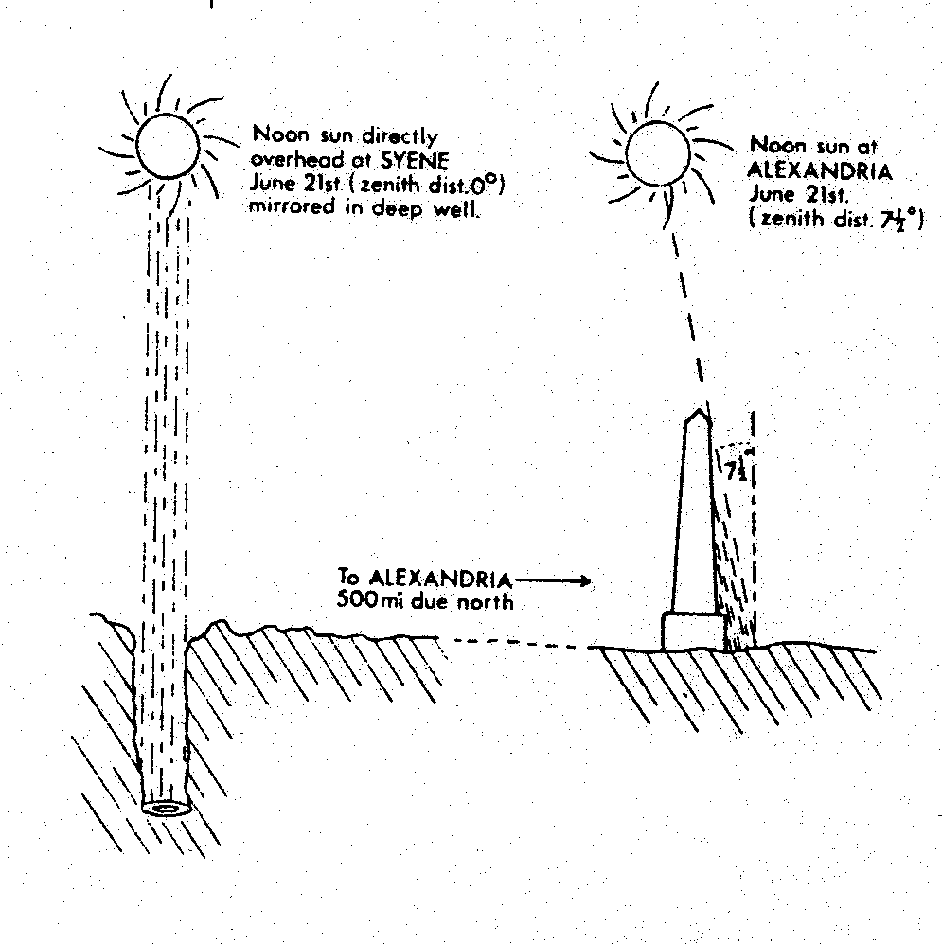

1 pav. Eratosteno eksperimentas skirtas Žemės perimetrui nustatyti

Spindulių optikos artinys leidžia suprasti ir aprašyti pakankamai griežtai visą eilę reiškinių: šviesos atspindžio ir lūžio dėsningumus, šveisos sklidimą šviesolaidžiais, dvejopą naturalios šviesos lūžį kristaluose ir kt. Bet ne viską. Spindulių optika grindžiama keliais postulatais.

***Spindulių optikos postulatai:***

* Homogeninėse aplinkose šviesa sklinda tiesiom linijom, spindulių pavidalu (Hero principas). Spindulius spinduliuoja šviesos šaltiniai ir gali būti registruojami, kai pasiekia optinį detektorių. Optiniai komponetai visada yra centruojami pagal optinę ašį; spinduliai sklinda mažais kampais į optinę ašį. Tokie spinduliai vadinami gretaašiais (paraksialiniais ).
* Optinė aplinka charakterizuojama dydžiu n ≥ 1, vadinamu aplinkos lūžio rodikliu. Lūžio rodiklis yra santykis šviesos greičio laisvoje erdvėje co (vakuume) su šviesos greičiu aplinkoje. Laikas kurį sugaišta šviesa nusklisdama atstumą d yra d/c = nd/co. Dydis ***nd*** yra vadinamas optiniu keliu.
* Nehomogeninėse aplinkose lūžio rodiklis n(r) yra koordinatčių r = (x,y,z) funkcija. Optinis kelio ilgis tokiose aplinkose tarp taškų A ir B yra:



Laikas reikalingas šviesai nusklįsti iš taško A į tašką B yra proporcingas optiniam keliui.



2 pav. Mažaiausias laikas reikalingas šviesai nusklisti iš taško A į tašką B ne visada sutampa su geometriniu trumpiausiu atstumu

* Ferma (Fermat’s) principas: optiniai spinduliai sklisdami tarp taškų A ir B nueina šį atstumą per mažiausiai įmanomą laiką:



Bendru atveju nehomogeninėse aplikose gali būti ne vienas, o daugiau tokių kelių.

***Snelijaus*** dėsnis. Lūžę spinduliai yra jų kritimo plokštumoje; lūžio kampą ir kritimo kampą sieja ***Snelijaus*** dėsnis:



Šviesos atspindžio ir lūžio dėsniai buvo nagrinėti dar arabų kilmės matematiko Ibn Sahl, gyvenusio 940–1000 m. Griežtą matematinį šio reiškinio aprašą pateikė 1621 m. V. Snelijus (*Willebrord Snellius*). Jo suformuluotas dėsnis teigia: kai šviesa krinta į dviejų skirtingų skaidrių terpių skiriamąją ribą, jos dalis atsispindi, o dalis pereina į kitą terpę. Krintančio (*ϕ*) ir lūžusio (*ϕ2*) spindulių sklidimo abiejose terpėse kampus sieja sąryšis, vadinamas Snelijaus dėsniu (1.2 pav.):



3 pav. Snelijaus dėsnis

.

**Snelijaus dėsnio įrodymas:**

Optinis kelias tarp taškų A ir C gali būti:

* *AB+BC*,
* *AB’+B’C*.

Pagal brėžinį 4 pav. vizualiai atkarpa *AB’C* yra trumpesnė. Bet pagal Ferma principą atkarpos *B’C·n2* optinis ilgis yra didesnis negu atkarpos *BC·n2 .* Bet spindulys *B’C* nueina II-je aplinkoje didesnį kelią negu spindulys *BC*.

*Šviesos atspindžio dėsnis*



4 pav. Snelijaus dėsnis

Šviesos atspindys nuo dviejų skirtingų aplinkų paviršių vyksta pagal tokius dėsningumus:

* Nepriklausomai nuo to ar atspindintis paviršius yra plokščias ar kreivas atspindėti spinduliai yra krentančio spindulio plokštumoje;
* Atspindžio kampas yra lygus kritimo kampui.



5 pav. Atspindys nuo plokščio veidrodžio

Veidrodiniai atspindintys paviršiai gali turėti įvairią konfiguraciją, nuo plokščio iki įvairaus kreivumo profilio. 6 pav. pateikti keli plačiai naudojami atspindintys paviršiai: sferinis (a), eliptinis (b) ir parabolinis (c). Šiuose paveiksluose pateikta spindulių krintančių į tokius paviršius eiga. Kaip mayti iš 6a pav. sferinio atspindinčio paviršiaus profilis, t.y. kreivumas esmingai įtakoja ir spinduliuotę, skirtingose koordinatėse krentantys spinduliai kerta optinę ašį skirtigose plokštumose. Parabolinis veidrodis šią funjciją atlieka geriausiai – visi spinduliai kritę lygiagrečiai į parabolinį veidrodį yra surenkami vienoje plokštumoje, tokie vedrodžiai ir naudojami astronomijoje. Eliptiniai veidrodžiai plačiai naudojami ir lazerinėje technikoje. Kaip parodyta 6c pav. lempa žadinanti aktyvią terpę talpinama viename eliptinio atšvaito židinyje, aktyvi lazerinė terpė kitame. Tokiu būdu, visa žadinimo lempos spinduliuotė fokusuojama lazerio aktyviojoje terpėje.

Atspindžio dėsniu yra paremta visa eilė optinių elementų plačiai naudojamų optikoje. Tai įvairios prizmės. Viena populiariausių ir plačiausiai naudojamų yra prizmė kurios sandara ir veikimo principas pateikti 7 pav. Kai prizmę sudarantys kamapai yra 90o ir 45o visa spinduliuotė krentanti į šią prizmę atsispindi atgal. Tokia pilno vidaus atspindžio prizmė naudojama ne tik optinėse įrenginiuose ir eksperimentuose, bet ir kasdien. plačioje praktikoje. Šviesą atspindinčių kelių eismo ženkluose, atšvaituose kurie segami prie drabužių yra kristalitai orientuoti kaip 90o prizmės.



6c pav. Eliptinis veidrodis

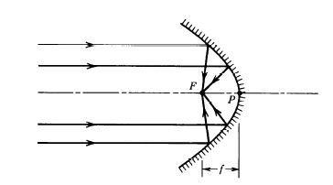

6b pav. Parabolinis veidrodis



6a pav. Sferinis vbeidrodis



7 pav. Pilno vidaus atspindžio prizmė (a) ir vaizdo apvertimo prizmė (b)

Kitas labai plačiai naudojamas prizminis elementas yra pentaprizmė. Be jos neįsivaizduojami aukščiausios klasės veidrodiniai fotoaparatai. Jeigu 90o prizmė apverčia vaizdą, tai pentaprizmė pilnai kompensuoja vaizdą (8 pav.). Ko gero didžiausią įtaką mokslo progresui turėjo prizmė kurią naudojo Niutonas nagrinėjant natūralios šviesos lūžio dėsningumus ir tyrė medžiagų dispersiją.

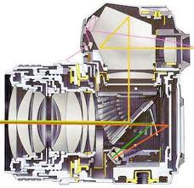

Vedrodinis fotoaparatas su pentaprizme

Pentaprizmė

Griežtai šviesos sklidimą, atspindį ir lūžį, pagrįstus skirtingų poliarizacijų elektromagnetinių bangų lūžio ir atspindžio dėsningumais, aprašo A,Frenelio (*Augustin Jean Fresnel*) formulės:

. (1.2)

Šių išraiškų indeksai ⊥ ir II reiškia atvejus, kai elektromagnetinės bangos elektrinio lauko stiprio vektorius svyruoja plokštumoje, lygiagrečioje su dviejų aplinkų skiriamosios ribos plokštuma – II – lygiagrečioje, ⊥ – statmenoje.

1.3 pav. pateiktos pagal (1.2) išraiškas apskaičiuotos atspindžio nuo dviejų skaidrių aplinkų ribos koeficiento priklausomybės skirtingų poliarizacijų bangoms (a – kai *n*1 > *n*2 stiklas–oras; b – *n*1 < *n*2 oras–stiklas). Pirmu atveju, kai kritimo į dviejų skaidrių aplinkų ribą kampas viršija kritinį *ϕ > ϕ*krit , yra visiškasis vidaus atspindys, t. y. į antrąją terpę šviesa nepatenka – visa spinduliuotė nuo ribos vėl atspindi atgal į aplinką su lūžio rodikliu *n*1, nėra nuostolių.



1.3 pav. Atspindžio koeficiento priklausomybės nuo dviejų skaidrių terpių ribos dviem skirtingų poliarizacijų bangoms (a – kai *n*1 > *n*2 stiklas–oras; b – *n*1 < *n*2 oras–stiklas). Ištisa linija atitinka ⊥ poliarizacijos bangą, punktyrinė – II bangą.

Jeigu pirmosios terpės lūžio rodiklis yra didesnis negu antrosios ir kai tam tiktu kampu šviesa krinta į terpių skiriamąją ribą vyksta visiškasis vidaus atspindys. Kaip matyti iš 1.2 pav., didinant kritimo kampą, lūžusio spindulio kampas irgi didėja ir artėja prie stataus (). Šis kampas vadinamas kritiniu visiškojo vidaus atspindžio kritimo kampu – . Šiuo atveju (1.1) išraiška užrašoma taip: .

Dėl skirtingų medžiagų dispersijos jų lūžio rodikliai yra skirtingi. Aplinkų lūžio rodiklių priklausomybes nuo bangos ilgio aprašo Selmejerio (Sellmaier) formulės:



1.2 pav. Visiškasis vidaus atspindys dviejų skaidrių terpių riboje

.

Labai gryno kvarcinio stiklo naudojamo šviesolaidžių gamyboje Selmejerio formulė:



Lentelėje pateikti Selmejerio koeficientai skirtingoms skaidrioms aplinkoms. ?

***1.1. Šviesos sklidimas laipteliniais šviesolaidžiais***

Panagrinėkime paprasčiausią atvejį, kai turime cilindro formos šviesolaidį, kurį sudaro šerdis su lūžio rodikliu *n*1 ir apvalkalas su lūžio rodikliu *n*2 (*n*1 > *n*2). (1.4 pav.).



1.4 pav. Šviesos sklidimas šviesolaidyje (A – „trumpasis” kelias; B – „ilgasis” kelias; C – neatitinkantis visiškojo vidaus atspindžio spindulys)

Spinduliai, patekę į šviesolaidį (A, B, C 1.4 pav.) sklinda daug kartų atsispindėdami nuo skiriamosios šerdis–apvalkalas ribos. Tuo atveju, kai kritimo kampas į šią ribą *ϕ* bus didesnis negu kritinis kampas *ϕ*krit, visiems spinduliams galios visiškasis vidaus atspindys. Ši sąlygą atitinka spindulius, kurių kritimo į šviesolaidžio įėjimo plokštumą kampas *α* bus mažesnis negu *α*m. Kai kampas *ϕ* = *ϕ*krit, galima užrašyti: ,  ir išvedame:

 , (1.3)

 . (1.4)

Pažymime  ir , galutinai rašome:

 sinαm=  (1.5)

Kuo didesnis kampas αm, tuo didesnė krintančio į šviesolaidį šviesos srauto dalis gali būti įvesta į šviesolaidį ir galės juo sklisti visiškojo vidaus atspindžio dėka.

Pagal analogiją su terminu, naudojamu optikoje objektyvo šviesos galiai apibrėžti, dydis *na*sinαm vadinamas šviesolaidžio skaitine apertūra NA (*na* – aplinkos lūžio rodiklis). Jeigu *na* = 1, šviesolaidžio skaitinė apertūra bus lygi:

(NA) = sinαm = . (1.6)

Galima parodyti, kad tik difuzinio šaltinio spinduliuojamos šviesos dalis, proporcinga (NA)2, gali būti įvesta į šviesolaidį (1.5 pav.).



1.5 pav. Difuzinis šviesos šaltinis

Tarkime, mažų matmenų difuzinis šviesos šaltinis yra netoli šviesolaidžio įėjimo. Šiuo atveju šaltinio galia, spinduliuojama į erdvinio kampo vienetą, kampu *ϑ* statmenai šviesolaidžio įėjimo plokštumai yra lygi *I(ϑ)*= *I0*cos*ϑ*. Pvz., šviesolaidžio priėmimo kampas yra , o skaitinė apertūra aprašoma išraiška (1.6). Visa galia Φ0 , kurią spinduliuoja toks šaltinis, visomis kryptimis bus lygi:

 (1.7)

Galia, įvesta į šviesolaidį, tuo atveju, kai šviesolaidžio skersmuo yra didesnis negu difuzinio šviesos šaltinio bus aprašoma išraiška:

, (1.8)

o viso difuzinio šaltinio spinduliuojamo šviesos srauto santykis su įvestu į šviesolaidį srautu bus lygus:

 . (1.9)

Pastaroji išraiška rodo, kad norint įvesti į šviesolaidį daugiau šviesos reikia didinti dydžių Δ*n* ir *n* vertes. Tai galima pasiekti gaminant šviesolaidį be apvalkalo ir naudojant šerdžiai stiklą su dideliu lūžio rodikliu. Tokiam sprendimui būdingi du esminiai trūkumai:

1. Gaminant šviesolaidinius kabelius su oriniu apvalkalu šviesolaidžio šerdis neišvengiamai liesis su kitais kabelyje esančiais šviesolaidžiais ir apsaugine danga ir sąlyčio vietose bus patiriama nuostolių.

2. Šviesos impulsas, įvestas į šviesolaidį, sklinda jame įvairiais kampais – ir optine ašimi, ir trajektorijomis, sudarančiomis su ja įvairius kampus. Kaip parodyta 1.4. pav., ašinis (aksialinis) spindulys ir spindulys, sklindantis kampu į šviesolaidžio optinę ašį, nueis skirtingus kelius: ašinis – *n*1*l*/*c*, o periferinis – *n*1*l*/*c* cos*ϕ*m. Taigi, jeigu aksialinis ir periferinis spinduliai bus įvesti į šviesolaidį vienu metu, ir nusklidus juo atstumą *l*, tarp jų laike susidarys eigos skirtumas Δ*T*:

. (1.10)

Šis dydis apibūdinamas kaip šviesolaidžio modų dispersija Δ*T*/*l*. Stikliniam šviesolaidžiui: *n*1 = 1,5; *n*2 = 1; *c* = 3⋅108 m/s; Δ*T*/*l* = 2,5 μs/km (šviesolaidis be apvalkalo). Taigi, impulsas tokiame šviesolaidyje, nusklidęs vieną kilometrą, išplis iki 2,5 μs. Norint mažinti modų dispersiją, reikėtų mažinti Δ*n*, bet tada sumažės įvedamos į šviesolaidį šviesos srauto dalis.

Pavyzdžiui, turime šviesolaidį, sudarytą iš šerdies ir apvalkalo, kuriame lūžio rodiklio profilis pakinta laipteliu (1.6 pav.). Dažnai *n* = 1,5, Δ*n* = 0,01, todėl skaitinė apertūra bus (*NA*) = (2*n*Δ*n*)1/2 ≈ 0,173, ribinis įvedimo į šviesolaidį kampas *α*m≈10o, šviesos dalis įvedama į šviesolaidį iš difuzinio šaltinio Φ/Φo = (*NA*)2 = 2*n*Δ*n* = 0,03 = 3%, ir šviesolaidžio modų dispersija bus lygi Δ*T*/*l =* 3,4 x 10–10 s/m = 34ns/km. Informacijos perdavimo sparta priklauso nuo informacijos kanalo dažnių juostos pločio, kuris apibrėžiamas kaip: B ≈ 2Δ*f* ≈ 1/Δ*T*; (Δ*f*) *l* ≈ *c*/2Δ*n*. Ši išraiška rodo, kokį informacijos srautą galima perduoti ryšio linija. Minėtu atveju informacijos perdavimo sparta lygi (Δ*f*)*l* ≈ 15 MHzkm.



1.6 pav. Šviesolaidžio su laipteliniu lūžio rodikliu skerspjūvis ir lūžio rodiklio profilis (n1 – šerdies lūžio rodiklis, n2 – apvalkalo)



1.7 pav. Pramonės gaminamų šviesolaidžių skerspjūviai ir lūžio rodiklio profiliai (a – vienmodis, b – daugiamodis, c – gradientinis, d – išlaikantis poliarizaciją (PANDA), e–h – asimetriniai, išlaikantys poliarizaciją)

Pramonė gamina įvairių tipų šviesolaidžius: iš kvarcinio stiklo – mažos skaitinės apertūros ir mažo šerdies diametro telekomunikacijų reikmėms (vienmodžius ir daugiamodžius), didelės skaitinės apertūros ir didelio šerdies diametro įvairiems technologiniams taikymams (metalų ir kitų medžiagų apdorojimui, lazeriniams skalpeliams bei kitoms medicinos reikmėms), taip pat plastikinius, specialiai skirtus infraraudonajam spektriniam diapazonui, fotoninių kristalų šviesolaidžius, legiruotus retųjų žemių elementų jonais šviesolaidžius (šviesolaidiniams lazeriams ir stiprintuvams). 1.7 pav. pateikti gaminamų šviesolaidžių skerspjūviai ir lūžio rodiklio profiliai (a – vienmodis, b – daugiamodis, c – gradientinis, d–h – poliarizaciją išlaikantys).

Svarbios medicinoje, taikmomos endoskopijos ir laparoskopijos prietaisuose yra šviesolaidinės pynės, įgalinančios perduoti vaizdus. Šviesolaidinę pynę sudaro šviesolaidžių rinkinys, suformuotas taip, kad pynės įėjimo ir išėjimo plokštumose šviesolaidžiai išdėstyti ta pačia tvarka (1.8 pav.). Objektyvo suformuotas vaizdas viename šviesolaidinės pynės gale bus šviesolaidinio sklidimo dėka perkeltas į kitą šviesolaidinės pynės galą. Tokį vaizdą galima stebėti vizualiai arba naudojant CCD kamerą stebėti kompiuterio vaizduoklyje. Šviesolaidinių pynių taikymas medicinoje ne tik leidžia vizualiai tirti vidaus organus, bet ir naudojant papildomus endoskopinio įrenginio kanalus atlikti chirurgines operacijas neatidarant krūtinės ląstos (į papildomus endoskopų ir laparoskopų kanalus įvedant specialius chirurginius skalpelius, adatas, tvarstomąją medžiagą ir t. t.).



1.8 pav. Šviesolaidinės pynės maketas

***1.4. Šviesos sklidimas gradientiniais šviesolaidžiais***

Didelės šerdies (daugiamodžiuose) šviesolaidžiuose, kaip jau minėta I skyriuje, labai pasireiškia modų dispersija, dėl kurios įvestas į šviesolaidį impulsinis signalas perėjęs šviesolaidyje tam tikrą kelią, išplinta: šviesolaidžio ašimi ir kampu į optinę ašį sklindančios šviesos optiniai keliai skiriasi.



1.16 pav. Bendras gradientinio šviesolaidžio vaizdas, lūžio rodiklio skirstinys ir spindulių eiga jame.

Gradientinė optika leidžia išvengti modų dispersijos. 1.16 pav. parodyta, kad terpėje su tam tikru skersiniu šviesos sklidimui lūžio rodiklio skirstiniu galimas atvejis, kai terpės ašimi ir kampu į optinę ašį sklindančios spinduliuotės nueiti keliai gali būti tokie pat. Ašinė spinduliuotė sklinda terpe ta kryptimi, kuria lūžio rodiklis yra didžiausias, ir šios komponentės sklidimo greitis yra mažiausias. Tuo tarpu spinduliuotės, sklindančios kampu į terpės optinę ašį, trajektorijos ilgis yra didesnis, bet ji daugiau laiko praleidžia terpėje, kurios lūžio rodiklis yra mažesnis negu centrinėje šviesolaidžio dalyje. Taigi yra galima situacija, kai ašinės ir sklindančios kampu į optinę ašį spinduliuotės optiniai keliai bus vienodi, t.y. bus išvengta modų dispersijos įtakos.

Gradientinėmis optinėmis terpėmis vadinamos skaidrios terpės, kuriose lūžio rodiklis yra skersinės koordinatės funkcija . Tokios medžiagos dar yra vadinamos GRIN terpėmis (angliško termino *graded-index material* trumpinys). Tokios terpės gaminamos įmaišant priemaišų, kurios tolygiai (pagal x ir y koordinates) keičia terpės lūžio rodiklį (3 skyrius). Gradientinėse terpėse spindulių sklidimo trajektorijos yra kreivės, o ne tiesės kaip vienalytėse terpėse. Atitinkamai parenkant terpės lūžio rodiklio profilį galima gradientiniais elementais transformuoti spindulių eigą taip kaip tai yra daroma naudojant lęšius arba prizmes.



1.17 pav. Spindulių trajektorija nevienalytėje terpėje

Norėdami apibrėžti šviesos spindulių trajektorijas nevienalytėje terpėje, kurios lūžio rodiklis priklauso nuo koordinatės pagal dėsnį *n(r)*, pasinaudosime Ferma principu, teigiančiu, kad šviesa tarp taškų A ir B nusklinda šį atstumą per mažiausią galimą laiką:  (1.17 pav.).

Nevienalytėje pagal lūžio rodiklį terpėje spindulių trajektorijos aprašomos spindulių lygtimi:

, čia  yra lūžio rodiklio ***n*** gradientas.

Jeigu trajektorija aprašoma funkcijomis ,  ir , kur s yra trajektorijos ilgis, pasinaudojant variaciniu skaičiavimu, galima parodyti, kad ,  ir  turi atitikti tris diferencialines lygtis (Dekarto koordinačių sistemoje):

, (1.18)

Vienas spindulių trajektorijos lygties sprendimo būdų yra galimybė aprašyti trajektoriją dviem funkcijomis x(z) ir y(z):



1.18 pav. Spindulių eiga terpėje su gradientiniu lūžio rodiklio skirstiniu

. (1.19)

Įrašę (1.19) išraišką į (1.18) lygtį, gauname dvi dalinių išvestinių diferencines lygtis funkcijoms x(z) ir y(z). Šių lygčių sprendimas nėra trivialus, bet jis supaprastėja, jeigu nagrinėjamas paraksialinis artinys. Šiuo atveju spindulių trajektorijos sudaro mažus kampus su optine ašimi z, t.y. , ir

, . (1.20)

Kai yra žinomas lūžio rodiklio skirstinys , šios dvi dalinių išvestinių lygtys gali būti išspręstos randant  ir  trajektorijas.

Vienalytėse terpėse lūžio rodiklis *n* nepriklauso nuo koordinačių x, y ir z. Iš čia daroma išvada, kad  ir . Ši sąlyga reiškia, kad x ir y tiesiškai priklauso nuo z ir kad spindulių trajektorijos yra tiesės.

Tarkime, šviesa sklinda terpe, kurios lūžio rodiklis priklauso nuo koordinatės tik vienoje plokštumoje  (vienmatis atvejis 1.18 pav.). Paraksialinių spindulių trajektorijos y-z plokštumoje tokiose terpėse bus aprašomos lygtimi:

, iš kurios gauname . (1.21)

Pastaroji lygtis gali būti išspręsta pasinaudojant Snelijaus dėsniu. Taigi  yra kampas, kurį sudaro spindulys su ašimi z taške (y,z). Nusklidęs atstumą  spindulių sklidimo kampas keičiasi dydžiu. Abu kampai ir turi atitikti Snelijaus dėsnį:

. (1.22)

Čia taikoma taisyklė  funkcijai . Kai  , užrašoma diferencinė lygtis:

. (1.23)

Esant paraksialiniams spinduliams, t.y. mažiems kampams*θ*, ;



1.19 pav. Spindulio trajektorija terpėje su paraboliniu lūžio rodikliu

 ,  , taigi išvedame  .

***Terpė su paraboliniu lūžio rodiklio gradientu.***Ypač svarbus yra atvejis, kai šviesolaidžio šerdies lūžio rodiklio priklausomybė aprašoma lygtimi:

. (1.24)

Šioje išraiškoje ,  – šerdies lūžio rodiklis ašyje,  – apvalkalo lūžio rodiklis,  – šerdies spindulys. Tai simetrinė funkcija, kurios vertė didžiausia kai  – . Tokios terpės, kuriose spindulių trajektorijos yra tokios kaip parodyta 1.19 pav., vadinamos SELFOC (*self-focusing*).

Mažoms  vertėms, t. y. kai  lygtis (2.7) gali būti perrašyta taip:

. (1.25)

Ši išraiška rodo, kad lūžio rodiklio  priklausomybė yra parabolė. Taip pat dėl reikalavimo  lūžio rodiklio pokytis turi būti labai mažas.

Lygties (1.25) išvestinė bus . Įskaitant, kad , išvedame:

. (1.26)

Šios lygties sprendinys yra harmoninė funkcija, kurios periodas yra . Įskaitant, kad  ir  taške *z* = 0, šios lygties sprendinys bus:

 (1.27)

Ši lygtis aprašo spindulio trajektoriją terpėje su paraboliniu lūžio rodiklio skirstiniu. Trajektorijos polinkis bus



1.20 pav. SELFOC lęšis.

. (1.28)

Maksimalus spindulio nukrypimas nuo z ašies – , o maksimalus nukrypimo kampas . Šis artinys taikomas, kai . Jeigu 2ymax yra mažesnis už terpės matmenis *a*, tai bus realizuojamas bangolaidinis sklidimas.

Optiniai elementai, pagaminti iš medžiagos, kurios lūžio rodiklis turi parabolinį profilį, gali veikti kaip lęšiai. Tokio gradientinio lęšio židinio nuotolis (1.20 pav.).

***Gradientiniai šviesolaidžiai.*** Pvz., turime cilindrinį kvarcinį šviesolaidį, kurio skersinis lūžio rodiklio skirstinys aprašomas lygtimi:



Kai spinduliai yra paraksialiniai (kai  ), tokiame šviesolaidyje spindulių trajektorijos bus aprašomos lygtimis:

ir  (1.29)

Abiejų šių lygčių sprendiniai yra harmoninės z funkcijos, kurių periodas – . Šių harmoninių funkcijų amplitudes ir fazes išilgai šviesolaidžio ašies nusako pradinės sąlygos taške *z* = 0, t. y. koordinatės  ir  bei kampai , . Kai , gaunami tokie (2.12) lygčių sprendiniai:

, ir . (1.30)

Kai  ir , tai

 ir . (1.31)

Vienmačio atvejo šviesos sklidimo gradientiniame šviesolaidyje trajektorijos pavyzdys pavaizduotas 1.21 pav.

Dvimačiu atveju sklindančių gradientiniame šviesolaidyje modų sudėtis yra pakankamai kebli. Tai paaiškina 1.22 pav. Ašiniai spinduliai sklinda *R*0 spinduliu apribotame kūgyje, kampu į xyz plokštumą sklindantys spinduliai lokalizuojasi cilindre apribotame spindulių *R0* ir *rl* .



1.21 pav. Spindulių trajektorijos terpėje kurios lūžio rodiklis turi parabolinį profilį.

Gradientinio šviesolaidžio su paraboliniu lūžio rodiklio profiliu skaitinė apertūra:

. (1.32)

Pagal analogiją su laiptelinio lūžio rodiklio profilio šviesolaidžiais nesunkiai galima apskaičiuoti sklindančių gradientiniame šviesolaidyje modų skaičių. Šviesolaidžiui, kurio lūžio rodiklio profilis yra parabolinis sklindančių modų skaičius, bus:



1.22 pav. Ašinio ir asimetrinio (neašinio) spindulių sklidimo gradientiniame šviesolaidyje trajektorijos

. (1.33)

Kaip buvo minėta anksčiau, modų dispersija laipteliniuose šviesolaidžiuose priklauso nuo šerdies ir apvalkalo lūžio rodiklių (1.12). Idealiuose gradientiniuose šviesolaidžiuose , t.y. nepriklauso nuo apvalkalo lūžio rodiklio ir impulso plitimas turėtų priklausyti tik nuo šerdies medžiagos dispersijos. Kaip parodyta 1.22 pav., didelės apertūros gradientiniuose šviesolaidžiuose vienu metu gali sklisti daugelis skirtingos erdvinės ir poliarizacinės būsenos modų. Dėl šios priežasties realiuose šviesolaidžiuose net mažiausi profilio ar matmenų netolygumai gali sukelti modų dispersiją.